
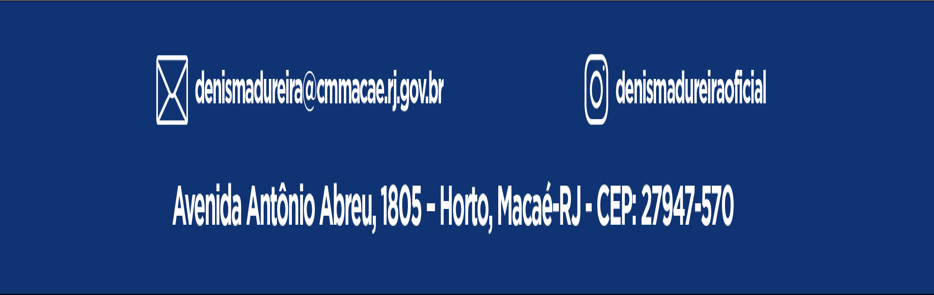

O Vereador que a presente subscreve, depois de observar as normas regimentais, INDICA ao Excelentíssimo Senhor Chefe do Poder Executivo Municipal, através do órgão competente da Administração, que seja feita a remoção de uma árvore morta situada na Rua Mauricio de Nassau, em frente a residencia de número 90, no bairro Jardim Santo Antônio.

Justificativa: A retirada da árvore morta irá melhorar o fluxo de pedestres e a segurança no trecho da calçada citada.

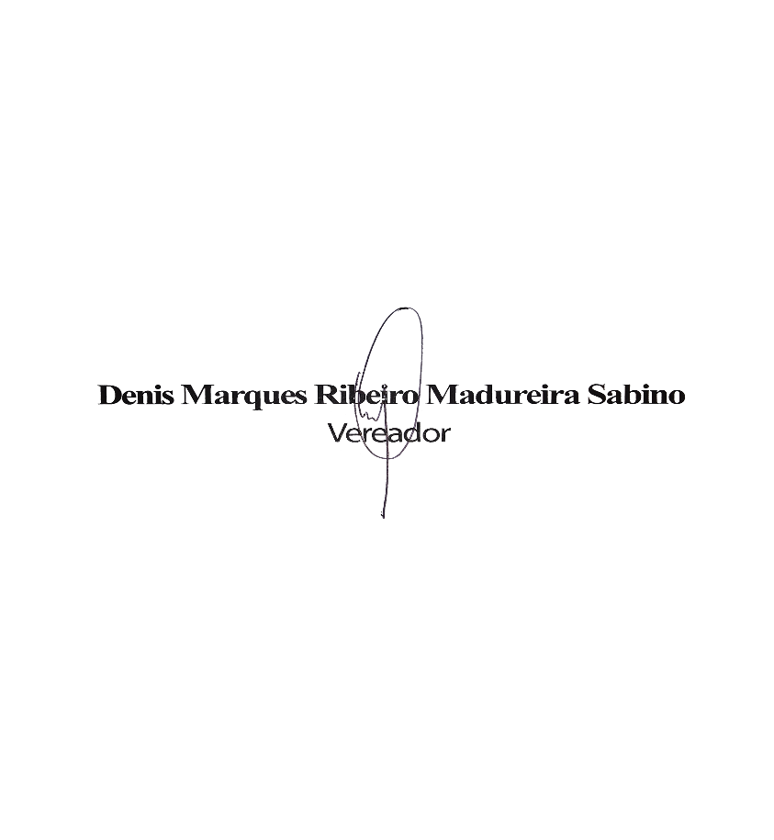
Sala das Sessões, 14 de Março de 2025.

